**Homilie – Zesde zondag van Pasen – jaar A 17.05.2020**

*Handelingen 8, 5-8.14-17 / 1 Petrus 3, 15-18 / Johannes 14, 15-21*

De lezing uit Handelingen roept vragen op. Eerst en vooral de identiteit van Filippus. Gaat het om de apostel of om degene die met zes anderen in de eerste christengemeente tot het diakenambt geroepen werd (zoals de lezing van vorige zondag ons verhaalt)? De meeste exegeten zijn het erover eens dat het om de diaken Filippus gaat, die ook ‘de evangelist’ genoemd wordt. Naast zijn diakenambt verspreidde hij het geloof in Samaria, doopte de opperschatmeester van de koningin van Ethiopië (Hand. 8, 26-40) en wordt daarom de Vader van de Ethiopische Kerk genoemd.

Het gaat hier dus praktisch zeker niet over de apostel Filippus, maar over de ‘tweede generatie’. De diaken Filippus, die omwille van de kerkvervolging uit Jeruzalem moest vluchten, zodat hij daar de armenzorg niet meer op zich kon nemen, predikt in Samaria, geneest zieken en bekeert velen tot het christelijk geloof. Hij doopt ook, maar dit doopsel in de naam van Jezus is niet voldoende. Daarom komen Petrus en Johannes vanuit Jeruzalem en leggen de gedoopten de handen op, waardoor ze de heilige Geest ontvangen.

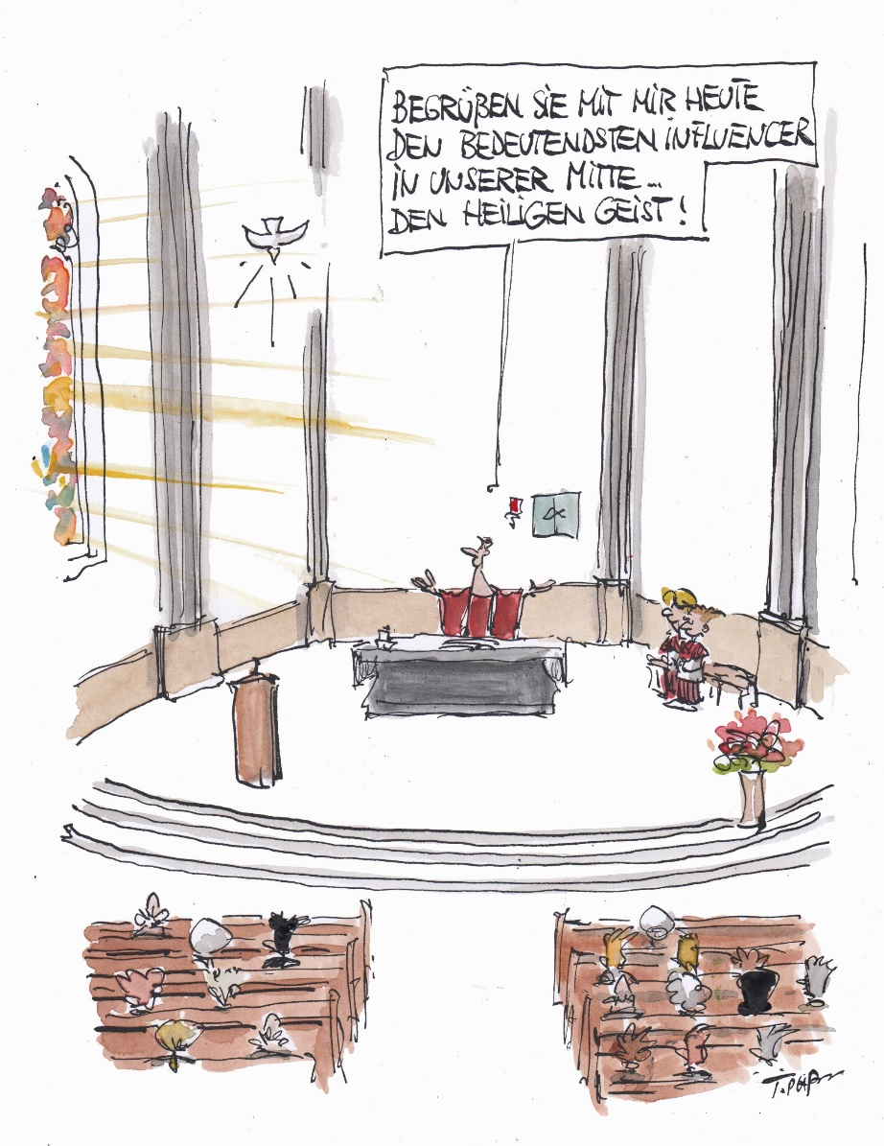Het is duidelijk dat er in de vroege Kerk nog een duidelijk onderscheid gemaakt wordt tussen het doopsel en het ontvangen van de heilige Geest; dat kan je ook op andere plaatsen in de Handelingen lezen. En het is eveneens duidelijk dat de heilige Geest alleen door de apostelen kon doorgegeven worden, zij die zelf de Geest ontvangen hadden, en nog niet door ‘Apostolische Successie’. Want in Handelingen 6 legden de apostelen Filippus de handen op, en toch is hij nog steeds geen ‘middelaar’. Een interessante fase in de ontwikkeling van de doop, want in het verdere verloop van het achtste hoofdstuk doopt Filippus de Ethiopische hoofdeling wel volledig, met water en Geest.

Afgezien van deze theologische ontwikkelingen is het grote belang van de heilige Geest onmiskenbaar. Daarom heb ik hier een Pinksterafbeelding geplaatst, eigenlijk een cartoon. Midden in de viering komt de heilige Geest in de gedaante van een duif, licht straalt uit het venster van de kerk. En de priester begroet de heilige Geest met ongewone woorden: als de meest invloedrijke in hun midden. Dat is een term uit de sociale media en verwijst naar mensen die grote invloed hebben vanwege hun sterke aanwezigheid en hun reputatie en die hun invloed gebruiken om merken te promoten, maar ook overtuigingen.

Zulke invloedrijke personen waren er al vóór het internet, ze werden alleen anders genoemd en ze hadden het veel moeilijker om hun boodschap over te brengen. Met één uitzondering: de heilige Geest. Zijn boodschap verspreidde zich snel en blijft zich verspreiden via mensen. Door mensen die de Boodschap aannemen, geloofwaardig getuigen en weer doorgeven. Via jou en via mij. Onze manier van leven, ons spreken, zorgt voor een sterke aanwezigheid en aanzien van de heilige Geest. Want wij hebben die Geest ontvangen bij ons doopsel. En we ontvangen die keer op keer opnieuw.

Vandaag voelen we ons wat verweesd. Want we missen die anderen die we normaal ontmoeten in de zondagse viering. Die ook dat doopsel en de Geest ontvangen hebben en die zich ook kinderen van dezelfde Vader voelen. Maar, zei Jezus vandaag in het evangelie: *‘Ik zal u niet verweesd achterlaten.’* Het is méér dan een belofte. Het is een opdracht om naar elkaar toe te groeien. En ook al kunnen we niet samen vieren, de band die ons tezamen houdt moet sterk zijn. Niet de organisatie of het management beslist of een christengemeenschap blijft bestaan, maar de kracht van de Geest die onze gemeenschap bezielt. Als die Geest er niet is, dan is de Kerk inderdaad tot verdwijnen gedoemd.

Ik had het over een Pinksterafbeelding, maar dat klopt niet helemaal. Want de uitstorting van de heilige Geest blijft niet beperkt tot Pinksteren en tijdens het doopsel. Het gebeurt keer op keer. Laten we vandaag deze invloedrijke Persoon in ons midden verwelkomen! Nog niet in het kerkgebouw, maar laten we die Geest welkom heten in onze huizen en in ons hart!

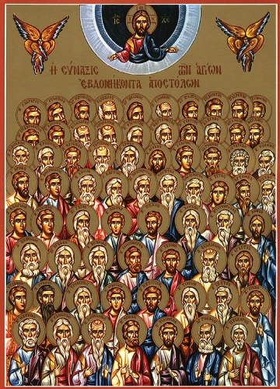

De apostolische successie

*Jan Verheyen – Lier.*

*6de zondag van Pasen A – 17.5.2020*